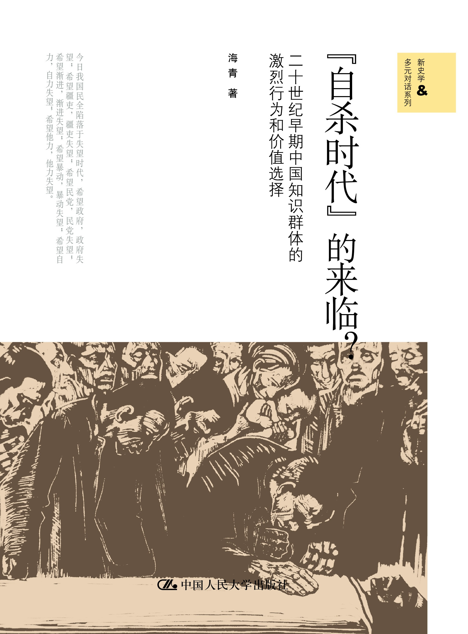
书 名：“自杀时代”的来临？
——二十世纪早期中国知识群体的激烈行为和价值选择
书 号：978-7-300-12510-7
著 者：海青
策划编辑：谭徐锋
责任编辑：王琬莹
封面设计：蔡立国
出版时间：2010.8
定 价：39.80元
开 本：16开

◎ 本书卖点
- 以心证史，一气呵成，摒弃晚近历史叙事的陈陈相因
- 重绘戾气横行的近代中国，书写中国知识分子的困顿与幽愤
- 聚焦紧张的时代氛围，雕琢内外煎逼下的人生际遇
◎ 读者定位
历史学者、历史爱好者

◎ 作者简介
海青，女，中国人民大学清史研究所博士，台湾中研院近代史研究所博士后。现就职于中国社会科学院近代史研究所。主要研究中国近现代社会文化史。论著散见于《新社会史》、《新史学》、《史林》、《读书》、《开放时代》、《社会学家茶座》。
- 内容简介

在现代理性的考量下，“死”相对于“生”没有任何优先价值可言，自杀只能是一种“短见”，而历史中的人们却曾面临“死亡”易、“自杀”难的处境。生死成为话题，经常在混乱年代或鼎革之际出现。本书探讨清末到五四时代知识群体对暗杀、自杀、好杀等时代问题的讨论以及就生死、自我、爱情、伦理等生命基本问题形成的意见与想象。对问题的论述围绕激烈行为、死亡事件和人物个案展开，尽力追溯事件、舆论和人物思想所关联的时代信息，从中观察自我价值在中国现代革命进程中的生成和消解过程，这也是对现代知识分子精神形态和路径选择的一种解说。
- 名家评论
史界不见“心史”者久矣！“知人”与“论世”，向为撰写古史者所并重，然现代史学长于“论世”而昧于“知人”，治史模式每每趋同而自闭，书写风格往往单调且乏味。在本书作者看来，“自杀”乃时势抑压下人之行为激变，为世事遭际与人心互动之隐喻表达，绝非统计学意义上之案例分析所能呈现。作者通过细致入微的深描，给我们展示了一幅感觉的世界——自杀与他杀，同尘与绝尘，爱与恨，生与死。我深信，本书透过“知人”来深究世态变化的路径，在未来中国历史的书写中必将具有特殊的典范意义。
——南京大学人文社会科学高级研究院特聘教授 孙江
顾名思义，本书乃是一部研究自杀的专著。在作者的笔下，有忧郁寡欢而死者、有拒婚不从而死者、有决然赴义而死者，还有集体自杀者……他们或她们，生而默默无闻，却以其非常之死留名身后。逝者逝矣。生者是如何追忆死者的呢？死者的故事又是怎样被不断演绎和咀嚼的呢？作者条分缕析，娓娓道来，令人叫绝。本书不止为精密的历史考证之作，更是文学研究者求之而难得的力作。
——日本神户大学大学院人文学研究科副教授 滨田麻矢
◎ 简要目录

上篇 清末到“五四”：自杀与暗杀的时代思潮

第一章 自杀和暗杀：个人价值及社会理想
“以身投东海，为诸君之纪念”
“英雄”还是“烈士”
“国家与我”
第二章 “五四”：青年的牺牲
青年之死
“过激”：不可以吗？
“风流云散”

第三章 “自杀时代”的奋斗
林德扬和他的“五四”
职业革命家的过去和现在
“新青年”的人生观

小结：苦难与牺牲的社会意义

中篇 新女性：爱与死之传奇

第四章 离家：激烈言论氛围的生成与女性气质的再塑造
性别倒置的女性体验：秋瑾的个案
秋瑾之“隐”
“家庭女神”的选择
“衣冠羞尽群男子”
可怕的“家”：三篇传记中的一个故事
李超传：“家丑”应该外扬
赵瑛传：多思与毁灭
张嗣婧传：变形记
“独立”途中的变奏
虚荣
“小事”
第五章 情迷：男性意义世界中的女性价值变迁
男性视野中的“妇女解放”——《妇女杂志》改变风格的个案
涵芬楼往事
“旧式的”快乐和“新式的”苦闷
“使君有妇”：“情迷”之人格理想与伦理现实
一封致命的信
“改良”风波
危险的“一角”
“情迷”自我之生成与幻灭
“新性道德”的尴尬
第六章 伤逝：关于爱情的三种叙事
新旧？——贞操迷思
“新旧冲突”？
此贞操非彼贞操
新思想旧道德的“新女子”

真假？——恋爱对手
情死：浪漫的魅影
环小姐和她的姊妹们
红与白
男性的发现之一：小青之“病”
男性的发现之二：从子君到石英

小结：女性特质的政治内涵

下篇 知识分子自我意识演进之个案解析
第七章 朱谦之：“自杀”与“自我”
早年经历中的“自杀”与革命
“自杀”与“革命哲学”
“情人”
废除考试：创造冲动与占有冲动的交战
回忆中的“我”
《回忆》：我——孤独的奋斗者
《奋斗廿年》：“我”与历史
从《五十自述》到《七十自述》：“我”与群众
“物质”与“虚无”

第八章 《多余的话》与瞿秋白躯体的历史意象
躯体的意象
之一、豆腐还是钢铁
之二、废物
之三、面具与躯壳
“病人”自述
政治之病
知识之病
“市侩”之病
小结：“我”与革命

结语：始于自杀，终于“自我”
后记
参考文献

◎建议上架
知识分子史 晚清民国史

精彩阅读
缘起
一次翻1930年代的《申报》，看到一个醒目的标题：《少女失足恨而自杀》，读下去发现却不是社会新闻，而是一则广告，只因电影明星艾霞自杀后，遗书中有“我再受不了别人的欺骗”一句，广告便顺水推舟说，的确目下的世界假货众多，如果身体虚弱想买点补药吃，常常花钱受骗，只有某某牌鱼肝油物美价廉，认准这个牌子才可以养成不受欺骗的能力云云。
如此行文，大概会让今天的读者哑然失笑，“少女失足自杀”这类事情在任何时代都有可能发生，但将“自杀”与“鱼肝油”联在一起却很少见，按常理广告很少涉及不幸事件，避免引起不快情绪。但这则广告文案将“自杀”作为与“少女失足”的艳情效果相等同的娱乐元素推出，或许可以作为当时社会心理的一种参考样态。与此相关的另一个有趣例子是一篇题为《自杀》的短篇小说，讲的是上海某大学的年轻教授刘习舜有一天与几位朋友在公园聚会，其中的王先生带来一个十一、二岁的美丽女孩，若干年前女孩的母亲和父亲原因不明地先后自杀，这件事曾是轰动一时的社会新闻，多年后也是众人的谈资。刘教授回家后应《东方杂志》的约稿，开始写一篇题为《人为什么要自杀》的文章，生出很多感慨。
这篇小说的作者是沈从文，《自杀》没有什么完整情节，只是描绘了一个城市知识分子的生活片段和意识流。主人公刘教授事业顺遂、人生美满，有个年轻美貌、品味出众的贤惠太太和周岁的小女儿，自杀的故事和传闻使他感到“一点忧郁”侵入生活，小说也就戛然而止了。《自杀》于1936年结集出版，虽然写作年代充满各种危机和社会问题，作者却鲜明地书写了一种知识分子式的思辩，其中涉及的几起自杀事件都有原因暧昧、令人难以做出道德判断的特质。让主人公感慨万千的恰是这些“不可分类”的自杀，他猜想很多人自杀甚至是为了继续活在别人的印象里。
可能有很多时候，我们会同小说《自杀》中的主人公一样，发现面对自杀这个问题，一旦排除了“公平”“正义”之类的设问，立刻就陷入一种难以言说的虚无和悲观。这种言说的困境曾经从一个方面传达了当时知识界体察到的生存处境，将问题的非时代性和时代性绑定在一起。当人们面临一种文化转型和生活世界的动荡时，生命体验和身体感受是最直接的表达方式，虽然问题的边界模糊不明。在20世纪上半叶的民国时代，大小报刊上经常可以看到各种冠以“自杀”字样的标题，有的是事实描述，如“常德学生愤慨湘案自杀”，有的只是“如此黑暗，不如自杀”之类的感愤和抒情；女性自杀的消息比比皆是，有时作为旧礼教吃人的罪证，有时作为新文化可怕的案例。作为事件的自杀新闻远远不能覆盖作为话题的自杀所传达的各类情绪及其影响力，然而后者却经常由于我们设问的盲视而散佚于历史空间，要讨论这个问题反而变得异常困难了。
事实上，直到今天，困扰很多高等学府的青年学生自杀问题仍然难以得到有效解释。当我们一再追问“原因”的时候，其实已经设定了狭隘的原因集合，最终只能得到一个说得过去的解释，那就是今天的青年正变得越来越敏感、病态、不负责任。
教育家蒋梦麟曾说，“没有一个年轻人没有想过自杀”，信然！说这话的时候是1919年，一名北京大学的学生刚刚自杀，自杀的青年在历史中没有留下只言片语，他的死却在校园内外引起一场讨论。当时任北大图书馆馆长的李大钊为此写下一篇长文，认为自杀数量的激增是从19世纪开始在各国出现的普遍现象；日趋精密化的工业文明将人们的生活世界笼罩在颓废气氛之中，自杀可以被视为社会文明发展、人类物欲提高以及精神空虚失落的必然结果，而神经敏锐易感的青年人尤其容易悲观轻生。
“自杀时代”的提法就是在这篇文章中出现的，解读这一案例是本书写作的开始。在此之前，虽然每年都有同龄人的自杀发生在校区，我几乎没有感到特别的诧异，我们所在的现代社会早就被认为是各种精神病态的制造者。1994年涅槃乐队的主唱Kurt Cobain在用手枪自杀前留下一纸遗书，表达了自己对打卡上班式生活的厌倦和激情死灭的无奈。摇滚英雄的人生体验可能是独特的，再也无法假装快乐，作为自杀原因，对多数人来说可能太奢侈了。但压抑和厌倦确已是现代心灵的普遍状态，只不过我们仍必须保持乐观的样子，用一生来学习平淡是福，在发达的娱乐消费产业中消磨时光、购买幸福和充实感。
必须快乐，是现代生活的铁律，在它的逼视下，自杀者都采取了整齐划一的尴尬姿势——跳楼，他们急急忙忙地结束生命——无法在这个世界享受到幸福，只能说明个人的无能，生命也就同垃圾一样，尽早清除了事。中国人曾经对水死情有独钟，特别对知识分子来说，水的高洁意象可以作为德行的隐喻；在近代日本，备受青睐的水死之地成为胜景：华严泷瀑布和琵琶湖，都以风景绝美著称。洁净清幽的投水之地在今天已是奢侈，普通人又很难获得那些直接致死的工具：枪枝、高效毒药等等，人口稠密和医疗技术的进步使很多缓慢的死法都有“未遂”的可能，跳楼于是成为时代留给人的自杀捷径——高楼大厦随处可见，自杀者需要的只是跳落那一瞬间的勇气，成功率非常高。当“死”相对于“生”没有任何优先价值可言的时候，自杀者只是违规者，青年总是更容易违规；人人都可能感到违规的冲动，只是还没这么做罢了。“违规者”毕竟是少数，“自杀”在今天其实已经不成其为问题，只有防范自杀才是问题，至于自杀背后的原因，已经随着现代城市人际关系的隔膜和以个体为单位的生活方式成了永远的秘密。
使我诧异的是历史中的一次自杀事件却并不让我感到特别隔膜。以一名青年之死为中心的各种发言，展开了一个关于国家、社会以及人生意义的讨论空间，知识群体以热烈和真诚的态度对生死爱欲直接发表见解，这种情形在当代社会中是难以再现的。“自杀”可以称其为“时代”、自杀和生命可以被作为问题讨论的前提，在于人们仍有可能认为某些价值重于生命，或至少同生命不相上下。
生死成为话题，经常在昏乱年代或鼎革之际出现。清末以降，人们对暗杀、自杀、轻身好杀的讨论，对“民智”与“民气”的争议，五四时代思想界对生命哲学的热衷和言论中兴起的反智倾向，都直接或间接地与此相关，但自杀成为话题，并不意味着自杀人数必然增加。北洋政府内务部统计科1916年编制《人口之部》，包括京师、京兆及部分省区的人口总数及死亡人数统计数据，其中将死因分为五类：变死、自杀、病死、先天性弱及畸形、老衰。在接受统计的京师、京兆、直隶、山西、奉天、新疆、江苏、浙江、江西、湖北等十个地区中，人数最多的死因皆为“病死”。所谓“变死”当指遭遇突发事件和意外不测，“自杀”不在“变死”之内。以京师、京兆为例，1916年自杀者占死亡总数比重分别为4.3‰和1.0‰。关于自杀手段则列出以下几种：自刃、自经、入水、赴火、投崖、铳戕、服毒、其他，其中女性使用最多的自杀手段为服毒（34.0%）、自经（28.1%）和入水（15.2%），男性使用最多的分别为入水（22.4%）、服毒（21.2%）和自经（20.8 %）。对自杀原因的统计显得笼统和彼此交叉，被总结为精神错乱、生计艰难、病苦、家庭不睦、亲庭谴责、婚姻不自由、情妒、畏罪发觉、悔恨、畏分娩之苦、老衰不自由、负债难偿等项。
统计者很难深入调查自杀原因，这些原因或许更直接地反映了当时民众最容易猜测和归纳的死因。将其与社会动乱、民生困苦等大背景相联系自然是可以的。被选入中学语文教科书的著名文本《与妻书》这样写道：“第以今日事势观之，天灾可以死，盗贼可以死，瓜分之日可以死，奸官污吏虐民可以死，吾辈处今日之中国，国中无地无时不可以死。”作者林觉民是黄花岗七十二烈士之一，生命容易失去，是志士奋起革命的一个原因。后来，暴政虐民、命如草芥，不得不奋起反抗，这一表述渐渐发展为适用于任何年代之起义运动的革命逻辑。考察清末民初报刊上登载的讣告，会惊讶于人们将死亡与国事政局相联结的热情，自杀的消息更容易渲染出感时忧国的政治意味，这种现象在五四时期形成了一个高峰。当可供查找的史料允许我们稍为贴近考察自杀者意图的时候，会发现死亡的意义经常是从外部强加的。如果我们执着于这些意义和价值，很难不陷入历史传奇式的英雄主义幻想。
除了国难和战乱加剧生命的不安定感，卫生医疗手段的原始也使人均预期寿命远低于今天的水平。易逝的生命主体更需要皈依某种不朽价值，在研究写作过程中，我放弃了为自杀问题划定一个明确边界，而代之以“激烈行为”的表述。乱世中的生命感觉相对少了理性规划和设计，助长了弃世捐生的瞬间冲动。“死亡”易，“自杀”却难，与今天状况正相反。方式的原始使自杀过程惨烈不堪，服毒的难以当场毙命，从家中楼窗跳落天井的在医院支持20余天。早期中共革命家瞿秋白的母亲金衡玉于1916年用火柴头服酒自杀，在痛苦中挣扎了一天一夜才辞世；因为黄磷火柴常被人作自杀之用，到1920年代这种火柴开始被禁止生产，改用以红磷为主要原料的“安全火柴”。报刊杂志通过刊登死者投河后的惨状来告诫死者不要自杀，30年代出版过一本劝诫人不要自杀的小册子，采用的论据一是死亡的痛苦，二是死容的可怖，三是自杀者将面临更残酷的地狱生涯。 种种现象显示当时死亡并不是干脆利落的终点，而是一个未知的过程；守护濒死者给很多人留下了难以磨灭的记忆，这些经验会在人们的日常生活和重大抉择中随时复活，这大概是民国时代很多重要人物都曾关注自杀问题的一个原因。
本书的写作以激烈行为和死亡事件为中心，尽可能追溯事件、舆论和相关话题所关联的时代信息。上篇时间跨度在清末到五四之间，也是激进时代氛围的形成时期，在国家衰颓与民族危难交相煎迫的体验之下，暗杀和自杀思潮直接体现了人们对现实世界的感知形式，产生了具体的英雄想象以及对革命进程和社会发展的理想设计，这些为五四学生运动提供了想像资源。在以后的社会运动中，青年之牺牲也逐渐与成功的社会动员紧密关联起来，由上一代因循而来的道德感和牺牲意识在这时也呈现出不同以往的形态特征。中篇讨论妇女解放运动的言论逻辑、表现形式及后果。这一时期大量出现女性激烈行为，女性死亡事件承担了独特的社会功能和象征意义。在知识界对女性与家庭问题的讨论中，知识群体的人生态度和精神结构得以呈现，女性之角色和作用也作为新文化运动的重要组成部分被重新安置。下篇由个案入手，分析知识分子自我意识与自我哲学的演进和传达方式，以及自我价值在革命进程中的分裂和消解过程。

